同时，Sigmoid函数的一阶导数和反函数想对简单，二分类任务选用sigmoid输出，多分类任务选用softmax输出

在某些应用中Tanh函数能够比Sigmoid函数取得更好的性能。构建序列神经网络（RNN）时要优先选用tanh激活函数

首选relu，Re Lu函数即为Rectified Linear Unit函数，被证实在卷积神经网络络中相较于Sigmoid函数和Tanh函数相比具有更快的收敛速度，relu激活函数可以有效的解决sigmoid和tanh出现的梯度消失问题，目前在大多数情况下使用（仅在隐藏层中）。但是要注意学习速率learning rate得调整，此外单纯Re Lu函数可能会存在神经元死亡的情况，究其原因是因为Re Lu对于非正值输入简单地置0，因此，为了避免网络中出现大量死亡神经元导致得结果不佳，可以选择Leakly Re Lu，elu等变种函数。

Google大脑做了很多实验，结果都表明Swish优于ReLu

Relu 能有效的克服梯度消失的問題
Sigmoid tanh 会出现梯度消失问题

Relu 可以讓神經網路變得稀疏，緩解過度擬合的問題，但把一個神經元停止後，就難以再次開啟也就造成神经元死亡现象。可以调节学习率以及采用变种算法如Leakly Re Lu，elu，maxout等

第一 要不要使用激活函数
线性模型的表达力不够，激活函数能用来加入非线性因素
下图为1层神经网络的拟合结果：
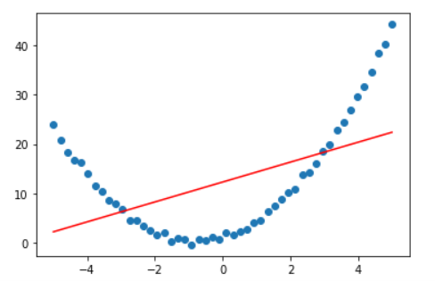
当加入sigmoid激活函数后：
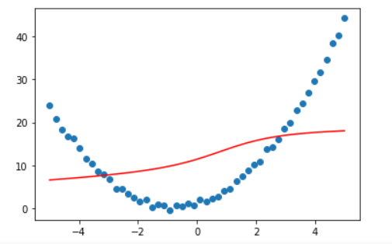
当使用relu激活函数时：
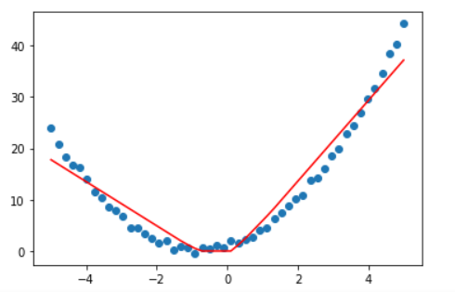

两层神经网络Sigmoid激活函数：
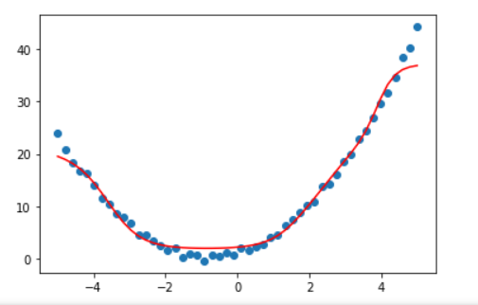
两层神经网络Relu激活函数：
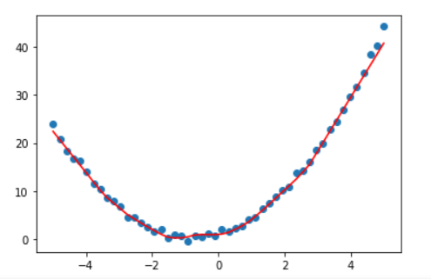
所以我们在训练神经网络得时候必须使用激活函数

第二目前都有什么激活函数
其中relu、sigmoid、tanh、softmax是较为常用的激活函数，其它为在其基础上的改进
第三如何选取激活函数

首选relu，Re Lu函数即为Rectified Linear Unit函数，
- 具有更快的收敛速度
- 可以解决sigmoid和tanh出现的梯度消失问题，
但目前在大多数情况下使用（仅在隐藏层中）。但是要注意学习速率learning rate得调整，此外单纯Re Lu函数可能会存在神经元死亡的情况，究其原因是因为Re Lu对于非正值输入简单地置0，因此，为了避免网络中出现大量死亡神经元导致得结果不佳，可以选择Leakly Re Lu，elu等变种函数。
下图是relu及其变体在mnist手写数字识别上，展现出来的训练结果。

在做分类问题时，尤其是二分类问题使用sigmoid函数作为输出层，其他隐藏层选择relu
在解决多分类问题时，选择softmax函数作为输出层，其他隐藏层依然首选relu.
在需要输出对称的结果的时候，比如 (-1, 1), (-6, 6) 之类的，使用softmax函数作为输出，其他隐藏层依然首选relu.

最新进展：Google大脑做了很多实验，结果都表明Swish优于ReLu，如果relu结果不好可以考虑最新得方法。

